Leopold-Nu dat het jaar…

Gedicht van de Week
Week 01- 2019
www.arspoetica.nl

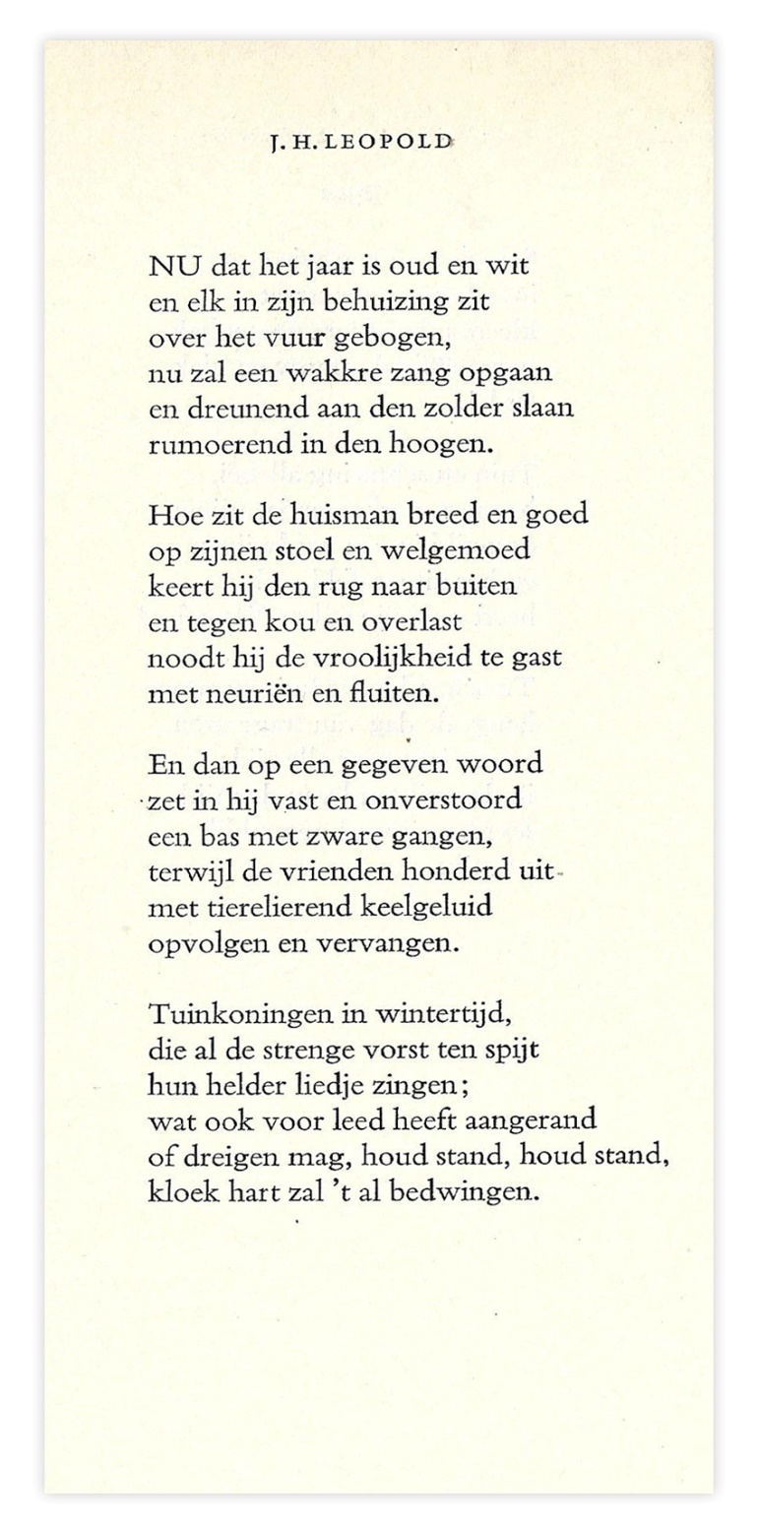

Het eerste gedicht van 2019 is een Nieuwjaars gedicht van de hand van J.H.Leopold (1865-1925). Twee keer eerder was er een gedicht van hem te lezen op deze site (week 49-2013 en week 47-2014). Daar heb ik ook wat informatie over werk en leven achtergelaten.
Ook nu betreft het een fijngevoelig en goed toegankelijk gedicht. Het is niet gepubliceerd tijdens het leven van de dichter. Zoals ik in 2013 al schreef is er over de “juiste” tekst van die nagelaten gedichten veel te doen geweest. Van dit gedicht zijn ook de nodige varianten bekend, echter zonder dat er wezenlijke verschillen zijn te constateren in strekking en woordkeus. In de historisch-kritische uitgave van zijn gedichten (1985 e.v.) zijn die te vinden. Daaruit is ook het gegeven bekend dat het gedicht van de week is geschreven in de periode 1918-1920.
Hier wordt de tekst gevolgd van de uitgave “Verzameld werk I, Verzen” uit 1951.

